# **DÍA DE MUERTOS – CHIAPAS**

5 Días / 4 Noches

**Salidas:** 30 y 31 de Octubre 2025

**Visita:** Tuxtla Gutiérrez, San Cristóbal de Las Casas, San Juan Chamula, Zinacantán, Comitán de Domínguez, Teopisca y Chiapa de Corzo.

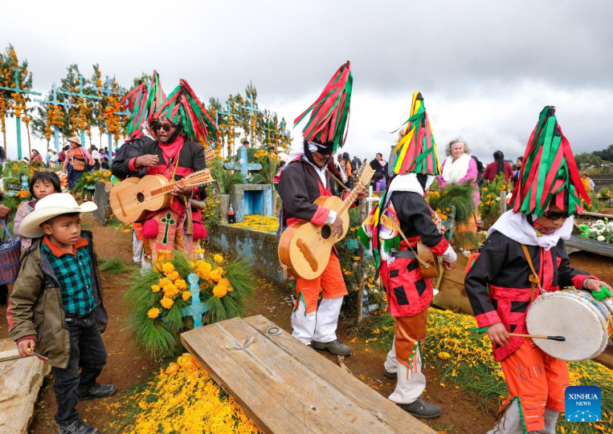

## **DÍA 1 – LLEGADA A TUXTLA GUTIÉRREZ / SAN CRISTÓBAL DE LAS CASAS**

A tu llegada a Tuxtla Gutiérrez, nuestro operador te recibirá en el aeropuerto para tu traslado hacia San Cristóbal de Las Casas, un Pueblo Mágico lleno de encanto colonial. Aunque la habitación del hotel estará lista a partir de las 15:00, podrás utilizar el servicio de guarda equipaje para comenzar a explorar sin preocupaciones. **Hospedaje en San Cristóbal de Las Casas**.

**Nota:** Horarios de traslados disponibles a las 8:00, 10:00, 13:00, 15:00, 17:00, 19:00 y 21:00 h. Fuera de estos horarios, aplica suplemento.

## **DÍA 2 – SAN JUAN CHAMULA / ZINACANTÁN**

**Desayuno.** Explora las tradiciones vivas de los pueblos tzotziles en San Juan Chamula y Zinacantán. Visitaremos la iglesia Chamula y los panteones locales, donde las familias decoran las tumbas con flores, velas y ofrendas durante el Día de Muertos. En Zinacantán, admiraremos el arte del telar de cintura y degustaremos bebidas típicas y tortillas hechas a mano. Regreso a San Cristóbal de Las Casas para un recorrido a pie por sus calles llenas de historia y tiempo libre para disfrutar de los altares urbanos. Visita al Museo Na Bolom y al Museo del Cacao. **Alojamiento.**

## **DÍA 3 – COMITÁN / CASCADAS EL CHIFLÓN / TEOPISCA**

**Desayuno.** Salida hacia Comitán de Domínguez, donde el pueblo se llena de altares, música y flores de cempasúchil en honor a los fieles difuntos. Continuaremos a las impresionantes Cascadas El Chiflón, donde podrás disfrutar de un paseo y refrescarte en sus pozas cristalinas. Para los más aventureros, hay opción de tirolesa. Parada en Teopisca para degustar elote asado. Regreso a San Cristóbal. **Alojamiento.**

## **DÍA 4 – ZONA ARQUEOLÓGICA DE CHINKULTIC / LAGOS DE MONTEBELLO**

**Desayuno.** Salida por la mañana hacia Chinkultic, una joya arqueológica rodeada de selva y lagunas. Después, visitaremos los Lagos de Montebello para admirar sus diferentes tonalidades y disfrutar de un paseo en balsa. Regreso a San Cristóbal. **Alojamiento.**

## **DÍA 5 – CAÑÓN DEL SUMIDERO / MIRADORES / CHIAPA DE CORZO / AEROPUERTO**

**Desayuno.** salida hacia el Cañón del Sumidero para un emocionante paseo en lancha por el río Grijalva. Visita a los miradores para admirar vistas panorámicas. Continuación a Chiapa de Corzo para un breve recorrido por su centro histórico. Traslado al aeropuerto de Tuxtla Gutiérrez.  
**Nota:** Se sugiere reservar vuelos después de las 18:00 hrs.

|  |  |  |  |  |  |
| --- | --- | --- | --- | --- | --- |
| **TARIFA POR PERSONA EN MONEDA NACIONAL** | | | | | |
| **CATEGORIA** | **SENCILLA** | **DOBLE** | **TRIPLE** | **CUADRUPLE** | **MENOR** |
| **3\*** | **11,730** | **9,620** | **9,130** | **8,885** | **6,855** |
| **4\*** | **13,030** | **10,590** | **10,105** | **9,780** | **5,855** |

## **INCLUYE:**

* Traslados de llegada y salida desde el aeropuerto de Tuxtla Gutiérrez
* Transporte en vehículos con aire acondicionado
* Chofer – guía en español durante todo el recorrido
* Paseo en lancha en el Cañón del Sumidero
* Entradas a parques y zonas arqueológicas
* Visita a San Juan Chamula, Zinacantán, Comitán, Teopisca, Chinkultic y Lagos de Montebello
* 4 desayunos tipo americano para adultos
* Asistencia personalizada en hoteles a la llegada y salida
* Cobertura de Responsabilidad Civil dentro de las unidades de transporte

## **NO INCLUYE:**

* Boletos de avión hacia y desde Tuxtla Gutiérrez
* Seguro de viajero (recomendado)
* Propinas para guías y choferes
* Gastos personales y souvenirs
* Alimentos y bebidas adicionales no mencionados en el apartado 'Incluye'
* Servicios fuera del horario establecido o actividades extras